
המכללה האקדמית הערבית לחינוך בישראל, חיפה
סמינריון בסיפורת עברית מודרנית: הסיפור הקצר מאת אתגר קרת
"סתם קולות"
דרכי התמודדות עם קשיים בשני סיפורים קצרים מאת אתגר קרת: "האנשים החלולים" ו"מי כמונו יודע"
שם הקורס: סמינריון בסיפורת עברית מודרנית
שם המרצה: ד"ר ישראלה וייס
שם הסטודנט/ית: ____________________
ת"ז: ____________________
תאריך הגשה: ____________________

מבוא

הסיפור העברי הקצר
הסיפור הקצר מלווה את הסיפורת העברית מראשיתה, אבל בשנות התשעים של המאה העשרים הוא קיבל צורה חדשה. לצד הרומן הופיעו קבצים של סיפורים קצרצרים, באורך של עמוד או שניים, שנכתבו בשפה דיבורית ופנו אל קוראים צעירים. הולצמן (2005) משרטט את מפת הסיפורת הישראלית של שנות התשעים והאלפיים כמפה שבה נחלש הסיפור הלאומי הגדול והתרבו קולות פרטיים, קטנים ומפוצלים. הסיפור הקצרצר התאים לתנועה הזאת. הוא מתמקד ברגע אחד, בדמות אחת ובמפנה אחד, ואת המשמעות הוא משאיר בידי הקורא. מה שהרומן מסביר, הסיפור הקצר מראה ושותק.
הסיפור הקצר גם מתאים במיוחד לעיסוק בהתמודדות. הוא אינו עוקב אחרי תהליך ארוך של שינוי אלא תופס את האדם ברגע שבו הוא מגיב לקושי, ולכן הוא חושף את דרך ההתמודדות עצמה: מה הדמות עושה, מה היא אומרת לעצמה, ומה זה עולה לה. שני הסיפורים שנבחרו לעבודה זו הם רגעים כאלה.

סגנון כתיבתו של אתגר קרת
אתגר קרת, יליד 1967, פרסם את קובץ סיפוריו הראשון, צינורות, ב-1992, ואת השני, געגועי לקיסינג'ר, ב-1994. מאז ראו אור קבצים נוספים, וספרו האחרון, אוטוקורקט, יצא ב-2024. סיפוריו תורגמו לעשרות שפות, והוא נעשה לסופר הישראלי המזוהה ביותר עם הסיפור הקצרצר. שוורץ (Schwartz, 2018) מציין שקרת הפך בתוך זמן קצר לגיבור תרבות, ושהעובדה שהקוראים וההוצאות בישראל לא איבדו את אמונם בסיפור הקצר נזקפת במידה רבה לזכותו (עמ' 3).
קרת הוא בן לניצולי שואה. אומר-שרמן (Omer-Sherman, 2020) מבחין בין "המשפחות השותקות" של ניצולים, שבהן הילדים קלטו את הטראומה מרמזים בלבד, לבין ביתו של קרת, שבו ההורים דיברו על מה שעברו והצליחו להכניס את החומרים הנוראים "למסגרת כמעט אופטימית" (עמ' 10). אביו של קרת אמר לו שכל מה שעבר בשואה נמצא בטווח הרגשות של הבן: "אתה יודע מה זה לפחד. אתה יודע מה זה להיות קר. אתה יודע מה זה להיות רעב" (כפי שמצוטט אצל Omer-Sherman, 2020, עמ' 11). ההומור של קרת, לדבריו שלו, הוא "הנשק של החלשים", מחאה נגד מציאות שאי אפשר לשנות ואי אפשר לקבל (כפי שמצוטט אצל Omer-Sherman, 2020, עמ' 9). אברמוביץ' (Abramovich, 2019) מוסיף שקרת תיאר את ילדותו כילדות של "תחושת חוסר חשיבות משתקת", ילד שנתקל בקיר ואינו בוכה, כדי לחייך אל אמו ולשמח אותה (עמ' 24). התיאור הזה קרוב מאוד לילד ב"האנשים החלולים".
המחקר על קרת חוזר אל כמה מאפיינים של סגנונו. הראשון הוא הקול: מספר בגוף ראשון, לרוב ילד או אדם צעיר, שמדבר בפשטות על דברים שאינם פשוטים. שוורץ (Schwartz, 2018) מביא את טענתו של טאוב שהעמדה הילדית של המספרים היא נסיגה של דור שלם אל "התחום המוגן של הילדות", וחולק עליה: הילדיות אצל קרת קשורה להיותו בן הדור השני לשואה ולא לבריחה מן הפוליטי (עמ' 5). השני הוא שילוב של הפנטסטי בתוך היומיומי. דבר מוזר מתרחש, אנשים בלי גוף דופקים בדלת או שני זרים חולקים לב אחד, והדמויות מקבלות אותו כמובן מאליו. מנדלסון-מעוז (Mendelson-Maoz, 2018) מתארת את דמויותיו של קרת שנמצאות בין החיים למוות, "מתים-חיים", ואת בחירתו הקבועה בגרסה החלשה והמהוססת של הגבריות, גם בדמויות של אבות. השלישי הוא החזרה. שוורץ (Schwartz, 2018) מזהה את האסטרטגיה המרכזית של קרת בהתנגשות בין שני מהלכים: חזרה מכנית של משפט או של סצנה, מעין הד, לצד סטייה קטנה ומקרית מן החזרה. הסטייה הזאת, "מוטציה נרטיבית", היא שעוצרת לרגע את הלולאה ופותחת מרחב אתי (עמ' 10-15). כצמן (2005) מוסיף מאפיין רביעי, יצירת מיתוסים חדשים. המיתוסים של קרת, לדבריו, אינם תשובות ואינם סדר. הם מייצגים אורח חיים ואתיקה: "מימוש היכולת לחיות את הבעיות התהומיות בלי להדחיקן ובלי לכאוב אותן או לבוז להן, בלי ניסיונות, קדחתניים או שקולים, לפתור אותן ולסדר את העולם" (עמ' 32). הוא מכנה זאת "הרמוניה ללא סדר".
ארבעת המאפיינים האלה נוגעים ישירות לנושא העבודה. הקול הילדי, הפנטזיה, החזרה והמיתוס שאינו פותר דבר אינם רק אמצעים ספרותיים. בסיפוריו של קרת הם דרכי ההתמודדות של הדמויות עצמן.

שני הסיפורים והנושא המשותף
העבודה עוסקת בשני סיפורים משני קצות דרכו של קרת. "האנשים החלולים", מן הקובץ געגועי לקיסינג'ר (קרת, 1994), הוא סיפור מוקדם: ילד מספר על בית שאליו מגיעים אנשים שדופקים בדלת, על אב שאינו פותח ולוחש לו שאין ממה לפחד כי אלה "סתם קולות", ועל מות האם והאב. "מי כמונו יודע", מן הקובץ אוטוקורקט (קרת, 2024), הוא סיפור מאוחר: סופר יושב בבית קפה מול סופר אמריקאי שאיבד ילד, התגרש והחליף את חייו במינימליזם, ושפותח כל משפט שני במילים "ומי כמונו יודע". הסיפור הראשון מסתיים בשתיקה על קבר, והשני בהחלטה לכתוב סיפור על צוואר שנתפס.
הנושא המשותף לשני הסיפורים הוא דרכי ההתמודדות עם קשיים. בשניהם הדמויות ניצבות מול דבר שאינו ניתן לשינוי, איום מתמשך או אובדן, ובשניהם הן אינן פותרות אותו אלא מוצאות דרך לחיות לצדו: הסתגרות ולחישה בסיפור האחד, דיבור, אידאולוגיה וכתיבה בסיפור האחר. בתוך הנושא הזה בולטים שני היבטים. הראשון הוא יחסי אב ובן, ממשיים בסיפור המוקדם ומשוחזרים בין זרים בסיפור המאוחר, שדרכם עוברות דרכי ההתמודדות מדור לדור. השני הוא אשמה וחרטה, שמופיעות בשני הסיפורים בסיום, בווידוי שקט של המספר. שני הסיפורים נבחרו יחד דווקא משום שהם דומים במבנה ושונים בתוצאה, ושלושים השנים שביניהם מאפשרות לשאול מה השתנה בדרך שבה קרת מתאר התמודדות.

שאלות המחקר
העבודה מבקשת להשיב על שלוש שאלות:
א. אילו קשיים ניצבים בפני הדמויות בשני הסיפורים, ואילו דרכי התמודדות (ממוקדות בעיה, ממוקדות רגש והימנעות) הן נוקטות?
ב. כיצד משמשים השפה, הפנטזיה וההומור כאמצעי התמודדות, אצל הדמויות ואצל המספר, ומה ההבדל בין הסיפור המוקדם למאוחר?
ג. מה תפקידו של האחר, האב או הזר, בהתמודדות, ומה מחירה של ההתמודדות: הגנה או ריקון?
השאלות ייבחנו בקריאה צמודה של שני הסיפורים, בשילוב מודלים מן הפסיכולוגיה של ההתמודדות והאבל: המודל של לזרוס ופולקמן על לחץ והתמודדות (Lazarus & Folkman, 1984), המודל הדו-מסלולי של רובין על שכול (Rubin, 1999), ומחקרה של כהן על אבל ותקשורת במשפחה אחרי אובדן בלתי צפוי של ילד בוגר (כהן, 2015). המודלים אינם באים להחליף את הקריאה הספרותית אלא לתת לה שפה מדויקת לתיאור מה שהדמויות עושות.

מבנה העבודה
פרק 1 מציג את הרקע התאורטי: התמודדות עם לחץ, אובדן ושכול, הורשה בין-דורית והפואטיקה של קרת. פרק 2 מנתח את "האנשים החלולים" ופרק 3 את "מי כמונו יודע", כל אחד לפי דרכי ההתמודדות שבו ומחירן. פרק 4 משווה בין הסיפורים ומסכם את הממצאים בטבלה מול שאלות המחקר. אחריהם באים הדיון, הסיכום והמסקנות, הרפלקציה, ובנספחים שני הסיפורים.

פרק 2: "האנשים החלולים": הסתגרות, לחישה ושתיקה כדרכי התמודדות

2.1 תקציר הסיפור ומבנהו
"האנשים החלולים" הוא סיפור קצר מתוך הקובץ געגועי לקיסינג'ר (קרת, 1994). המספר, גבר בוגר, נזכר בילדותו בבית שבו גדל עם אביו ואמו. אל הבית היו מגיעים אנשים שדפקו על הדלת "בפראות", והאב היה מביט בעינית ואינו פותח. כדי להרגיע את הילד היה האב נשכב לידו על השטיח, נשען בגבו על דופן הפסנתר, מחבק אותו ולוחש שאין ממה לפחד, כי הדופקים הם "האנשים החלולים", קולות בלי גוף. הקולות שבחוץ חזרו על דבריו של האב, הקיפו את הבית וניסו לפתוח את התריסים, והאב והבן הסתתרו בפינה. בהמשך מתה האם, "בלי קול אבל עם גוף", ואל הלוויה הביאו האב והבן איש שיבכה עליה, והאב הראה לבן בספר איזה בכיות יבכה, כי גם האיש הזה היה מהם. אחר כך מת גם האב, באותה פינה ליד הפסנתר, כשהבן מחבק אותו. בסיום עומד הבן מול הקבר ושותק, "כי בסופו של דבר גם אני, כנראה, הייתי אחד מהם" (קרת, 1994, עמ' 17).
הסיפור נמסר כזיכרון בגוף ראשון, בזמן עבר, ומנקודת מבטו של ילד שהתבגר. כצמן (2005) מראה שהפתיחה "כשהייתי ילד" מציבה את המספר כמי שאינו ילד עוד, אבל הסגנון הילדי נמשך, ולכן אי אפשר להכריע אם לפנינו זיכרון מהימן או פרי דמיונו של הילד. בשני המקרים, הוא טוען, הסיפור מכונן זיכרון וממציא מסורת, ושאלת המהימנות מאבדת את תוקפה (עמ' 32). הפער בין מה שהילד הבין אז לבין מה שהמבוגר מבין היום הוא מקור המשמעות. הסיפור נמנע מהסבר: מי הדופקים, מה הם רוצים מ"שיפמן", מדוע האב אינו פותח. הקורא נותר עם התגובות בלבד. כצמן רואה בכך את הצורה החדשה של המיתוס אצל קרת: לא סדר ולא תשובה, אלא "הרמוניה ללא סדר", שבה "הבעיה אינה נפתרת, להפך, היא מסתבכת ומשתכפלת במסכות שונות" (עמ' 32).

2.2 הקושי: פחד, פלישה ובדידות
הקושי שבמרכז הסיפור הוא איום מתמשך על הבית. הקולות חוזרים, אחרי לחישתו של האב, על קריאה בשם: "שיפמן, תפתח את הדלת. אנחנו יודעים שאתה שם" (קרת, 1994, עמ' 16). האיום אינו מוסבר, ודווקא לכן הוא מאיים: על פי המודל של לזרוס ופולקמן, לחץ נוצר כאשר האדם מעריך מצב כמסוכן וכעולה על המשאבים העומדים לרשותו, ובשלב ההערכה הראשונית הוא שואל מה עלול לקרות לו (Lazarus & Folkman, 1984). בבית של שיפמן אין תשובה לשאלה הזאת, ולכן הפחד אינו נגמר. הילד מודה בפשטות: "ואני הייתי קצת מפחד מהם" (קרת, 1994, עמ' 16). כצמן (2005) מתאר את הסצנה הפותחת כסצנה מכוננת של תרבות, שבה העולם מתחלק בחדות ל"אנחנו" ו"הם", והבית עומד במרכזו כמקום שהזרים מנסים לנכס לעצמם באלימות (עמ' 33).
לצד הפחד יש בדידות. בסיפור אין שכנים, אין משטרה, אין קרובים. יש רק אב, אם וילד, והאם שותקת לאורך כל הסיפור. הסיפור עצמו מעמיד את שתיקתה מול הקולות שבחוץ: האנשים החלולים הם קול בלי גוף, והאם היא גוף בלי קול. המשפחה מתקיימת בין שני הקצוות האלה, ומי שמחזיק אותה יחד הוא האב, בעזרת הלחישה והחיבוק. אומר-שרמן (Omer-Sherman, 2020) מתאר את ילדי הניצולים כמי שירשו "בושה מעורפלת" של שוני שאינם מבינים עד תומו, ושמרחיק אותם מן הישראליות הגברית והבטוחה של בני גילם (עמ' 2). הילד שמפחד "קצת" ומסתתר בפינה עם אביו הוא ילד כזה.

2.3 דרכי ההתמודדות של האב
האב נוקט שלוש דרכי התמודדות, ואף אחת מהן אינה פותרת את הבעיה. הראשונה היא הימנעות: הדלת נעולה, התריסים סגורים, והמקום הבטוח הוא פינה ליד הפסנתר. לזרוס ופולקמן מבחינים בין התמודדות ממוקדת בעיה, המכוונת לשנות את המצב עצמו, לבין התמודדות ממוקדת רגש, המכוונת לווסת את התחושה שהמצב מעורר (Lazarus & Folkman, 1984). האב אינו מנסה לברר מי דופק, אינו פותח ואינו מבקש עזרה. כל מעשיו שייכים לסוג השני. מנדלסון-מעוז (Mendelson-Maoz, 2018) מציינת שקרת בוחר בקביעות בגרסה החלשה והלא-יציבה של הגבריות, גם כשמדובר באבות, ואב שאינו פותח את הדלת הוא דוגמה מובהקת לבחירה הזאת.
הדרך השנייה היא הסבר מחדש של המציאות. "אל תפחד," הוא לוחש, "אין ממה לפחד, זה בסך הכול האנשים החלולים", ובהמשך: "הם אנשים חלולים, בלי גוף, בלי כלום, סתם קולות" (קרת, 1994, עמ' 16). זוהי הערכה מחודשת במובן המדויק של המושג: האיום אינו משתנה, אבל המשמעות שלו משתנה, ומי שאין לו גוף אינו יכול לפגוע. כצמן (2005) מכנה זאת "רטוריקת הסתמיות של אבא", רטוריקה שמניחה כמובן מאליו שהגוף הוא מקור הפחד ושהקול החוזר, ההד, אינו מפחיד. אבל דווקא היעדר הגוף וחזרת הקול הם שמפחידים את הילד במיוחד (עמ' 34). ההסבר של האב מרגיע, אם כן, בדיוק את הדבר הלא נכון.
הדרך השלישית היא הגוף. האב "נשען עם הגב שלו על דופן הפסנתר ומחבק אותי חזק-חזק", והלחישה נאמרת "באוזן" (קרת, 1994, עמ' 16). הוויסות הרגשי אינו נעשה רק במילים אלא במגע, ובמובן זה ההתמודדות היא משותפת: האב מרגיע את הילד, והילד, שנמצא בזרועותיו, מאפשר לאב להיות מי שאינו מפחד. כל שלוש הדרכים שומרות על שני האנשים בחיים ובתוך הבית. אף אחת מהן אינה מוציאה אותם ממנו.

2.4 יחסי אב ובן: הורשת הפחד והורשת ההתמודדות
הלחישה של האב היא גם שיעור. הבן לומד לחזות את הקולות: "ואבא היה ממלמל לי בשקט באוזן והם היו ממלמלים בחוץ אחריו, כמו הד" (קרת, 1994, עמ' 16), ובהמשך "לפעמים אבא היה אומר את מה שיגידו ולפעמים אני" (עמ' 17). נוצרת שרשרת של הדים: הקולות חוזרים על האב, הבן חוזר על האב, ובסוף הבן חוזר על הקולות. שוורץ (Schwartz, 2018) רואה בחזרה המכנית מסוג זה את המנגנון המרכזי של קרת, ומזכיר את "האנשים החלולים" כסיפור שבנוי כמופע קרקסי בסגנון סיפור אימה (עמ' 23). כצמן (2005) מוסיף שחרדת החזרות חודרת גם ללשונו של המספר, בתבנית התחבירית "ואבא... ואנחנו... והם... ואז" שהולכת ומשתכפלת בלי סוף (עמ' 34-35). ההתמודדות עוברת מדור לדור באותה דרך שבה עובר הפחד: כהד.
הדפוס הזה מוכר מן המחקר על קרת כבן לניצולים. אומר-שרמן מביא את דברי אביו של קרת, שכל מה שעבר בשואה נמצא "בטווח הרגשות" של הבן, כי הבן יודע מה זה לפחד (Omer-Sherman, 2020, עמ' 11). האב ב"האנשים החלולים" עושה את ההפך ואת אותו הדבר בבת אחת: הוא אומר לבן שאין ממה לפחד, אבל מעביר לו את הפחד עם המילים. אברמוביץ' (Abramovich, 2019) מראה כיצד גיבורו הצעיר של קרת ב"נעליים" נע בין בלבול, אשמה וגאווה, ושהאשמה שלו נקשרת לדברים יומיומיים, כמו בעיטה בכדור, ולא למעשים גדולים (עמ' 29). ב"האנשים החלולים" האשמה מופיעה בעדינות דומה. המספר הבוגר מתפלא "על זה שפעם פחדתי כל-כך" (קרת, 1994, עמ' 17), כאילו הפחד היה חולשה שיש להתבייש בה, ובסיום הוא שותק על הקבר. השתיקה היא גם חרטה: הבן שהאב חיבק "כשעוד פחדתי" לא הצליח להשיב לאב את מה שקיבל ממנו.

2.5 התמודדות עם אובדן: מות האם ומות האב
מותה של האם מתואר במשפט אחד: "ואמא מתה בלי קול אבל עם גוף, והלכנו לקבור אותה" (קרת, 1994, עמ' 17). האב מתמודד עם האובדן באותה שיטה שבה התמודד עם הקולות: הוא ממיין. אל הלוויה מביאים האב והבן "איש שיבכה עליה", והאב מראה לבן בספר "בדיוק איזה בכיות", כי גם האיש הזה "היה מהם" (עמ' 17). הבכי על האם אינו נעשה בידי המשפחה אלא מוזמן מבחוץ, מאחד החלולים, לפי הספר. כהן (2015) מצאה שבמשפחות שאיבדו ילד מתפתח טאבו על דיבור על האובדן: בני המשפחה מדברים על המת באנקדוטות מחייו, אבל לא על הכאב, וכל אחד מתמודד לבדו (עמ' 115-116). בבית של שיפמן הטאבו מוחלט. על האם לא מדברים כלל, והבכי מופקד בידי איש זר עם ספר.
רובין מתאר את האבל כתהליך הנע בשני מסלולים: מסלול התפקוד, שבו האדם ממשיך לחיות ולעשות, ומסלול הקשר עם המת, שנמשך גם אחרי המוות (Rubin, 1999). בבית של שיפמן מסלול התפקוד נשמר בקפדנות (קוברים, שותקים, חוזרים לפינה), ומסלול הקשר עם האם אינו מופיע כלל. כצמן (2005) מציין שהאם אינה מוזכרת בחלק הראשון של הסיפור ומוזכרת פעם אחת בחלק השני, רק אחרי שמתה, ושהמשפט "בלי קול אבל עם גוף" הופך את היחס בין גוף לקול שמאפיין את החלולים (עמ' 35). האם נעלמת מן הסיפור כשם שנעלמה ממנו בחייה.
מות האב הוא רגע היפוך. הוא מת "בפינה שם ליד הפסנתר, כשאני מחבק אותו את החיבוק שהיה מחבק אותי כשעוד פחדתי" (קרת, 1994, עמ' 17). הבן נעשה למחבק, והאב למי שאינו עונה. כצמן (2005) שוקל הסבר פסיכולוגי לשינוי הזה, גיבוש הזהות הגברית והזדהות מוחלטת עם האב עד כדי חילופי מקומות אתו במותו, אבל מוצא את ההסבר חלקי בלבד (עמ' 35). על הקבר חוזר הטקס של האם: איש בוכה "את הבכיות שידעתי שיבכה מהספר", והאב שותק. ואז: "ואני שתקתי אחריו" (קרת, 1994, עמ' 17). השתיקה של הבן היא הד לשתיקת האב, כפי שהמילים היו הד ללחישה. במונחיו של רובין, הבן ממשיך את הקשר עם האב המת בדרך היחידה שלמד: לחזור אחריו.

2.6 מחיר ההתמודדות: "סתם, ממש סתם"
המספר הבוגר מסכם את מה שנותר לו מן השיטה של אביו: "והיום המלים שלי חוזרות מהם כמו כדור טניס שזרקתי על קיר. סתם, ממש סתם" (קרת, 1994, עמ' 17). המילים שהיו אמורות להגן חוזרות ריקות. הכפלת המילה "סתם" מדגישה שהריקון פועל לשני הכיוונים: האב רוקן את הקולות מגוף, והבן התרוקן בעצמו. כצמן (2005) מציין שהמספר, כמו אביו, "מקפיד לשמור על רמת סתמיות משלו" ואינו חושף עומק רגשי (עמ' 34). הסתמיות היא ההגנה, והיא גם המחיר.
כצמן קורא את חזרתם של החלולים על מילות האב, בעקבות אריק גאנס, כ"גניבת הקול", מחווה של ניכוס. השאלה אם המחווה הצליחה נשארת פתוחה: מצד אחד החלולים תמיד חוזרים, ולכן גם קולו של המספר, שהוא "אחד מהם", הוא "כבר לעולם קול גנוב", וכל האנשים הם חלולים, "כולל הקוראים שחוזרים בקולם הפנימי על קולו של הסיפור" (כצמן, 2005, עמ' 36). מנדלסון-מעוז (Mendelson-Maoz, 2018) מתארת דמויות "מתים-חיים" בסיפורי קרת, ו"האנשים החלולים" מציע גרסה שקטה של הדמות הזאת. הבן חי, מדבר ועומד על קבר, אבל הוא מגדיר את עצמו כאחד מהם. השיטה של האב הצליחה, כי הילד לא נפגע, ונכשלה, כי הילד לא נשאר שלם. במונחי לזרוס ופולקמן (Lazarus & Folkman, 1984), התמודדות ממוקדת רגש מתאימה למצבים שאינם ניתנים לשינוי, ומחירה עלול להיות התרחקות מן המציאות. הסיפור מראה את שני הצדדים בבת אחת ואינו מכריע ביניהם. זו תשובתו הראשונה של קרת לשאלת המחקר על מחיר ההתמודדות: ההגנה והריקון הם אותו מעשה.

פרק 3: "מי כמונו יודע": דיבור, אידאולוגיה, הסתרה וכתיבה כדרכי התמודדות

3.1 תקציר הסיפור ומבנהו
"מי כמונו יודע" נדפס בקובץ אוטוקורקט (קרת, 2024), שלושים שנה אחרי געגועי לקיסינג'ר. המספר, סופר, יושב בבית קפה מול סופר אמריקאי "שלא הפסיק לדבר". האמריקאי כתב שלושה ספרים, אחד מהם זכה בפרס בין-לאומי "שלא שמעתי עליו מעולם", וכל משפט שני שלו נפתח במילים "ומי כמונו יודע". הוא מספר על חייו: לימודי כתיבה במערב התיכון, משפחה, ילד שנהרג בתאונת דרכים, גירושים, גיור, התפקרות והצטרפות לתנועה עולמית של מינימליזם. ברשותו שני זוגות תחתונים ועט אחד. המספר, שכותב במחשב ושיש לו לפחות עשרים זוגות תחתונים, מסתיר את שני הדברים. האמריקאי מפנה את תשומת לבו לשקיעה שמאחורי כתפו, מכריז שהם "בני מזל" כי הכתיבה מאפשרת להם לשמר את היופי לנצח, ומודיע שיכתוב על השקיעה הזאת. המספר, שצווארו כבר כואב, אומר "גם אני", ויודע שהסיפור הבא שלו "הולך להיות על מישהו שנתפס לו הצוואר" (קרת, 2024, נספח ב, עמ' 3).
הסיפור בנוי כסצנה אחת, וכמעט כולו דיבור של האמריקאי, במסירה ישירה ועקיפה. המספר מדבר בקול רק שלוש פעמים: הוא אומר שהוא כותב במחשב, הוא אומר שאינו זוכר כמה תחתונים יש לו, והוא אומר "גם אני". שאר דבריו נאמרים בתוכו, אל הקורא. גם כאן, כמו ב"האנשים החלולים", המספר הוא מאזין. ההבדל הוא שהמאזין הזה כותב, והסיפור שאנחנו קוראים הוא המעשה שהוא בוחר לעשות.

3.2 הקושי: אובדן, כישלון ובדידות
הקושי בסיפור מתחלק בין שני האנשים. הסופר האמריקאי איבד ילד, איבד משפחה, החליף אמונה פעמיים והצטמצם לשני זוגות תחתונים. הוא זכה בפרס שאיש אינו מכיר. כהן (2015) חקרה משפחות ישראליות שאיבדו ילד בוגר באופן בלתי צפוי, בתאונות ובאירועים ביטחוניים, ומצאה שאבלם של ההורים הוא טוטלי: הוא ממלא את הווייתם, מעמיק עם הזמן, ורבים מהם ממלאים את זמנם בפעילות כדי לא לחשוב, כי "זמן זה אויב" (עמ' 113). הספרות שהיא סוקרת מתארת גם מתיחות שנוצרת בין ההורים בעקבות האובדן (עמ' 105). הגירושים של האמריקאי, המופיעים ברשימה מיד אחרי התאונה, מתיישבים עם התיאור הזה. הסיפור אינו מפרט, והרשימה עצמה, שבה מוות של ילד עומד ליד הצטרפות לתנועת מינימליזם, אומרת יותר מכל פירוט.
הקושי של המספר קטן יותר ומיידי יותר. הוא יושב מול זר שמדבר בלי הפסקה, נגרר לתוך "אנחנו" שלא ביקש, מפחד לאבד את הקרבה שנכפתה עליו, ובסוף כואב לו הצוואר. במונחי לזרוס ופולקמן (Lazarus & Folkman, 1984), ההערכה הראשונית של המספר היא שהמצב מאיים על נוחותו ועל דימויו העצמי, וההערכה המשנית מגלה שהמשאבים שבידיו מעטים: נימוס, הנהון והסתרה.

3.3 "ומי כמונו יודע": השפה כחיפוש שייכות
הנוסחה החוזרת "ומי כמונו יודע" היא דרך ההתמודדות הבולטת של האמריקאי. היא הופכת כל טענה פרטית שלו לידע משותף, ואת המאזין לשותף. המספר מתאר את תוצאתה בדימוי גופני:
זה גרם לי להרגיש כאילו אנחנו ישות אחת, תאומים סיאמיים שאמנם יכולים לנופף עצמאית, כל אחד בזרועותיו שלו, אבל חולקים לב אחד גדול וכואב שפועם כמו מטרונום ענקי שרק הוא ואני יכולים לשמוע (קרת, 2024, נספח ב, עמ' 1).
הדימוי מתאר שייכות כפויה. הלב המשותף "כואב", והמטרונום, מכשיר שקובע קצב, נשמע רק לשניהם. הדיבור הבלתי פוסק הוא ויסות רגשי: האמריקאי מדבר "כאילו יש לו יותר מדי דברים להגיד והוא חייב להספיק את כולם" (קרת, 2024, נספח ב, עמ' 1), ומי שחייב להספיק פוחד שייגמר לו הזמן. לזרוס ופולקמן מונים את חיפוש התמיכה החברתית בין דרכי ההתמודדות ממוקדות הרגש (Lazarus & Folkman, 1984). כאן התמיכה אינה מתבקשת אלא נלקחת. שוורץ (Schwartz, 2018) מתאר כיצד משפט חוזר משמש אצל קרת "מתנע" נרטיבי שפותח כל לולאה ומחבר אותה לבאה, עד שהסיפור נעשה מעין מכונה שמשכפלת את עצמה (עמ' 12). "ומי כמונו יודע" הוא מתנע כזה. כל משפט שני מתחיל בו, והמאזין נשאב לתוך המכונה.

3.4 מינימליזם והחלפת אמונות: בנייה מחדש של החיים אחרי אובדן
רשימת האירועים בחיי האמריקאי מגלה דפוס: אחרי האובדן הוא מחליף מסגרת אחרי מסגרת. גיור, התפקרות, תנועה עולמית. כל מסגרת מציעה חוקים חדשים, והמינימליזם מציע את החוקים הפשוטים ביותר: שני זוגות תחתונים, עט אחד. הוא מסביר בגאווה: "בנאדם צריך תמיד שיהיה לו עוד זוג תחתונים, להחלפה, אבל עט? אחד זה די והותר" (קרת, 2024, נספח ב, עמ' 2). כהן (2015) מתארת, בעקבות הגישה ההבנייתית לאבל, את האובדן כקרע במערכת המשמעות של האדם, שמחייב הבניה מחודשת של משמעות ושל הזהות העצמית, ולעתים גם "הפקת יתרונות קיומיים" מן האסון (עמ' 99-100). הגיור, ההתפקרות והמינימליזם הם ניסיונות כאלה, שלושה במקום אחד.
מה מעמדה של הדרך הזאת במונחי ההתמודדות? לכאורה היא ממוקדת בעיה, שהרי האדם משנה את חייו בפועל. אבל הבעיה, מות הילד, אינה ניתנת לשינוי, ולכן השינוי החיצוני הוא בעצם ויסות רגשי: שליטה במה שאפשר לשלוט בו, החפצים, במקום במה שאי אפשר. רובין מבחין בין מסלול התפקוד לבין מסלול הקשר עם המת (Rubin, 1999). האמריקאי מתפקד היטב: הוא כותב, נוסע, מרצה, מנחה. אבל הילד שמת מופיע בדבריו רק כפריט ברשימה, בין הקמת המשפחה לבין הגירושים. כהן מצאה שהורים שכולים מתקשים לדבר על הכאב דווקא עם בני משפחתם, ומוצאים את המקום לדבר בקבוצת שווים מחוץ למשפחה (2015, עמ' 118-119). האמריקאי מדבר שעות עם זר בבית קפה, סופר כמוהו, ואינו מדבר על הילד. גם כאן ההתמודדות היא הסבר מחדש של המציאות: הכאב הפרטי מתורגם לתאוריה על יצירה, על מינימליזם ועל "מי כמונו".

3.5 הסתרה והסכמה: התחתונים והשקיעה
דרך ההתמודדות של המספר שונה. כשהאמריקאי שואל "כמה זוגות תחתונים יש לך בארון?", המספר משיב שאינו זוכר: "ידעתי שיש לי לפחות עשרים, אבל פחדתי להעלות את זה. פחדתי שזה ירחיק בינינו" (קרת, 2024, נספח ב, עמ' 2-3). השקר הקטן נועד לשמור על ה"אנחנו". המספר מעדיף קרבה מזויפת על אמת מרחיקה, ובכך הוא מאשר את הנוסחה של האמריקאי בלי להאמין בה. כהן (2015) מונה בין הסיבות להימנעות מדיבור את הרצון להגן על העצמי ואת הרצון להגן על מערכת היחסים (עמ' 117). המספר מסתיר כדי להגן על קשר שנמשך שעה אחת.
כשהאמריקאי מצביע על השקיעה, המספר מסתובב "מתוך נימוס". השקיעה יפה, "אבל הצוואר שלי התחיל לכאוב" (קרת, 2024, נספח ב, עמ' 3). הגוף משלם את מחיר ההסכמה. במונחי לזרוס ופולקמן (Lazarus & Folkman, 1984) זו הימנעות מעימות, ומחירה מופיע לא ברגש אלא בשריר. יש כאן היפוך של הסיפור המוקדם. האב ב"האנשים החלולים" סוגר את הדלת בפני הזרים ומגן על גופו של הבן בחיבוק. המספר ב"מי כמונו יודע" פותח את עצמו לזר ומסובב את צווארו לפי דרישתו. בשני המקרים ההתמודדות שומרת על הקשר, ובשני המקרים היא גובה משהו מן העצמי.

3.6 הכתיבה: פעולת הסחה או שימור היופי
האמריקאי אומר שני דברים סותרים על הכתיבה. בתחילה הוא טוען ש"יצירה היא בסך הכל פעולת הסחה. מראית עין של מציאות קרנבלית רוחשת שאמורה להסיח את דעתנו מהמציאות האמיתית הקרה, המאכזבת ונטולת הנשמה" (קרת, 2024, נספח ב, עמ' 1-2). בהמשך, מול השקיעה, הוא טוען שהכתיבה מאפשרת "לשמר את היופי הזה לנצח" (עמ' 3). פעם הכתיבה בורחת מן המציאות, ופעם היא שומרת אותה. שתי הטענות הן דרכי התמודדות של אדם שהמציאות שלו הייתה "קרה ומאכזבת" באמת. אומר-שרמן מביא את דבריו של קרת על סיפורי אביו, שלימדו אותו "משהו על הצורך האנושי הכמעט נואש למצוא טוב במקומות הכי פחות סבירים", בלי לייפות את המציאות (Omer-Sherman, 2020, עמ' 13). האמריקאי מבקש בדיוק את ההפך: לייפות. המספר אינו מתווכח. הוא מהנהן, ואפילו חושב ש"אולי באמת עדיף לכתוב בעט".
אבל טון הדיבור חושף את מה שמסתתר מאחורי התאוריה. "אני הולך לכתוב על השקיעה הזאת," אומר האמריקאי "בטון נחוש שנשמע כמעט כמו איום" (קרת, 2024, נספח ב, עמ' 3). הכתיבה נעשית תחרות ושליטה, ולא רק נחמה. מי שאיבד הכול רוצה להיות לפחות זה שמחזיק את השקיעה.

3.7 הסיום: הצוואר במקום השקיעה
הסיפור מסתיים בשני משפטים: "'גם אני,' אמרתי, 'גם אני.' כבר אז ידעתי שהסיפור הבא שלי הולך להיות על מישהו שנתפס לו הצוואר" (קרת, 2024, נספח ב, עמ' 3). המספר מסכים בקול וחולק בכתב. "גם אני, גם אני" הוא הד, חזרה מכנית אחרונה על קולו של האמריקאי, מן הסוג שכצמן (2005) מכנה קול גנוב. אבל המשפט שאחריו הוא הסטייה. שוורץ (Schwartz, 2018) מתאר כיצד לולאת החזרות אצל קרת נעצרת רק על ידי אירוע יוצא דופן, קטן ומקרי, "מוטציה נרטיבית", שהקורא נדרש לזהות ולהגדיל, וכך נפתח לרגע מרחב אנושי ואתי בתוך המכונה (עמ' 14-15). הצוואר התפוס הוא האירוע הזה. הוא קטן, גופני ומקרי, והוא מה שהמספר בוחר לכתוב עליו במקום השקיעה. ה"אנחנו" של האמריקאי נשבר בשקט, בלי שהאמריקאי ידע, וההומור, "הנשק של החלשים" בלשונו של קרת (כפי שמצוטט אצל Omer-Sherman, 2020, עמ' 9), עושה את העבודה.
דרך ההתמודדות של המספר היא אפוא כפולה: הסכמה בגלוי וכתיבה בסתר. היא שומרת על הקשר ברגע עצמו ומשחררת ממנו אחר כך. בהשוואה לאב ב"האנשים החלולים", שהסבר המציאות שלו נשאר בתוך הבית ומת אתו, המספר של הסיפור המאוחר מוציא את ההסבר החוצה, אל הקורא. גם זה מחיר, כי הצוואר כואב באמת, אבל הכאב מקבל צורה. זו תשובתו השנייה של קרת לשאלת המחיר: ההתמודדות שאינה מרוקנת היא זו שמודה בכאב הקטן במקום להכריז על היופי הגדול.

פרק 4: השוואה בין הסיפורים

4.1 הדמיון: השפה והדמיון כדרך לחיות עם הקושי
שלושים שנה מפרידות בין שני הסיפורים, ובכל זאת הם בנויים על אותו יסוד. בשניהם המספר הוא מאזין בגוף ראשון שכמעט אינו פועל: הילד שוכב על השטיח ומקשיב ללחישה, והמבוגר יושב בבית הקפה ומקשיב למונולוג. בשניהם ה"קושי" מגיע מבחוץ בצורת קול חוזר: דפיקות וקריאות בשם שחוזרות על דברי האב, או נוסחה שפותחת כל משפט שני. שוורץ (Schwartz, 2018) היה מכנה את שניהם חזרה מכנית, וכצמן (2005) קול גנוב. ובשניהם דרך ההתמודדות העיקרית אינה פעולה אלא הסבר מחדש של המציאות. האב מכריז שהקולות הם "סתם", והאמריקאי מכריז שהיצירה היא "פעולת הסחה" וש"אנחנו בני מזל". לזרוס ופולקמן היו מכנים את שני ההסברים הערכה מחודשת (Lazarus & Folkman, 1984). אף אחד מן ההסברים אינו משנה את המציאות. שניהם משנים את יכולתן של הדמויות לשאת אותה, וזה בדיוק מה שכצמן (2005) מתאר כמיתוס החדש של קרת: לא פתרון לבעיה אלא היכולת לחיות אותה (עמ' 32).
יש דמיון נוסף, שקט יותר. בשני הסיפורים יש דמות אב. ב"האנשים החלולים" האב הוא אב ממש. ב"מי כמונו יודע" האמריקאי, המבוגר והמנוסה, מלמד את המספר איך לכתוב ("זה מציב אותך בעמדת חולשה"), שואל אותו שאלות אישיות ומורה לו לאן להסתכל. המספר מגיב כמו ילד: מהנהן, מסתיר, מסתובב כשאומרים לו. הסיפור המאוחר משחזר אפוא את מבנה האב והבן בלי משפחה, בין זרים, ומראה שהמבנה שרד את שנות הבגרות. אומר-שרמן (Omer-Sherman, 2020) מתאר כיצד סיפורי ההורים בבית של קרת נעשו לשפה שבה הבן מתמודד עם העולם, ובשני הסיפורים השפה הזאת מגיעה כלחישה או כנוסחה שהבן חוזר אחריה.

4.2 השוני: שתיקה מול דיבור, הסתגרות מול חיבור
ההבדל הבולט הוא הכיוון. ב"האנשים החלולים" ההתמודדות פונה פנימה: סוגרים דלת, סוגרים תריסים, מתכרבלים בפינה. ב"מי כמונו יודע" ההתמודדות פונה החוצה: מדברים, מצטרפים לתנועות, מכריזים "אנחנו". הבית הסגור מול בית הקפה הפתוח אל הים. ההבדל השני הוא קול. בסיפור המוקדם השתיקה היא שיטה, והיא מסתיימת בשתיקה גמורה על הקבר. בסיפור המאוחר הדיבור הוא שיטה, והוא מסתיים בהחלטה לכתוב. ההבדל השלישי הוא גיל המספר: ילד שאין לו ברירה אלא לקבל את ההסבר של אביו, לעומת מבוגר שיכול להסכים בקול ולחשוב אחרת.
גם האובדן מוצג אחרת. ב"האנשים החלולים" המוות מתרחש לעיני הקורא, פעמיים, והשתיקה סביבו היא מרכז הסיפור. ב"מי כמונו יודע" מות הילד נזכר בחצי משפט, בין פריטים אחרים, והסיפור אינו חוזר אליו. במונחיו של רובין (Rubin, 1999), שני הסיפורים מראים אנשים שמסלול התפקוד שלהם תקין ומסלול הקשר עם המת שלהם דומם. אבל בסיפור המוקדם הדממה נמסרת בהרחבה, ובמאוחר היא מוסתרת מתחת לדיבור. כהן (2015) מראה שהטאבו המשפחתי על האבל יכול להיות גם אסטרטגיית התמודדות, דרך לשמור על מסגרת חיים "נורמלית" ומתפקדת (עמ' 121). שני הסיפורים מגיעים לאותה תוצאה בדרכים הפוכות: משפחה שמתפוררת בשתיקה ומשפחה שמתפרקת מאחורי מונולוג.

4.3 המספר בגוף ראשון: הילד ששותק והמבוגר שמהנהן
בשני הסיפורים המספר נשמע בקולו שלו רק בסיום. הילד: "ואני שתקתי אחריו כי בסופו של דבר גם אני, כנראה, הייתי אחד מהם" (קרת, 1994, עמ' 17). המבוגר: "כבר אז ידעתי שהסיפור הבא שלי הולך להיות על מישהו שנתפס לו הצוואר" (קרת, 2024, נספח ב, עמ' 3). שני הסיומים הם וידוי, ובשניהם יש מידה של אשמה. הילד מודה שהוא חלול, כלומר שלא הצליח להיות מה שאביו ניסה להגן עליו שיהיה. המבוגר מודה שהסכים בפה ולא בלב, ושהסיפור שלו יבגוד באיש שקרא לו "אחי" בכל משפט שני. אברמוביץ' (Abramovich, 2019) מראה שגיבורו הצעיר של קרת חש אשמה על דברים יומיומיים, ושהסיפור מסרב להציע תשובה "נכונה" אחת לשאלה איך ראוי לזכור ולהרגיש (עמ' 29). שני הסיומים מאשרים זאת.
אבל התוצאה שונה. הווידוי של הילד סוגר את הסיפור בריקנות: "סתם, ממש סתם". הווידוי של המבוגר פותח סיפור אחר. מנדלסון-מעוז (Mendelson-Maoz, 2018) מתארת את דמויותיו של קרת כמתים-חיים, ובסיפור המוקדם המספר מצטרף אליהם. בסיפור המאוחר המספר מסרב, בשקט, להיות אחד מהם: הוא לא יכתוב את השקיעה של האמריקאי, אלא את הצוואר שלו. במונחיו של שוורץ (Schwartz, 2018), הסיפור המוקדם נגמר בתוך הלולאה והסיפור המאוחר נגמר במוטציה: האירוע הקטן והמקרי שמפסיק את החזרה.

4.4 מן הסיפור המוקדם למאוחר
הטבלה שלהלן מסכמת את ההשוואה ומקשרת אותה לשלוש שאלות המחקר.
היבט | "האנשים החלולים" (1994) | "מי כמונו יודע" (2024)
הקושי (שאלה א) | פחד מפלישה, אובדן האם והאב, בדידות | אובדן ילד ופירוק משפחה (הזר); כפייה ומבוכה (המספר)
דרכי ההתמודדות (שאלה א) | הימנעות, הסבר מחדש, מגע ולחישה, שתיקה | דיבור בלתי פוסק, החלפת מסגרות, מינימליזם, הסתרה, כתיבה
השפה והדמיון (שאלה ב) | "סתם קולות": קול בלי גוף | "ומי כמונו יודע": שני גופים, לב אחד
דמות האב (שאלה ג) | אב שמגן ומוריש פחד | זר שמלמד ומכתיב
המחיר (שאלה ג) | ריקון: הבן נעשה אחד מהם | צוואר תפוס; קרבה מזויפת
הסיום | שתיקה על הקבר: בתוך הלולאה | החלטה לכתוב על הצוואר: המוטציה

המעבר מן הסיפור המוקדם למאוחר אינו מעבר מכישלון להצלחה. בשני הסיפורים איש אינו פותר את הקושי, ובשניהם ההתמודדות גובה מחיר. מה שהשתנה הוא מקומו של המספר. ב-1994 הוא יורש את ההסבר של אביו ומתרוקן בתוכו. ב-2024 הוא מקבל את ההסבר של הזר בפניו ומחליף אותו בסיפור משלו. ההתמודדות הכנה יותר, על פי קרת המאוחר, אינה זו שמכריזה על היופי הגדול אלא זו שמודה בכאב הקטן. הצוואר התפוס הוא ההיפך מן האנשים החלולים: גוף בלי נאום. ומי שכותב עליו, בניגוד לילד ששתק, אינו חוזר אחרי איש.

רשימת מקורות
הולצמן, א' (2005). מפת דרכים: סיפורת עברית כיום. הקיבוץ המאוחד.
כהן, ד' (2015). בשני צירים שונים: תהליך האבל והתקשורת של הורים ואחים שכולים לאחר אבדן ילד בוגר. מפגש לעבודה חינוכית-סוציאלית, כג(41), 97-130. https://kitvei-et.efshar.org.il/wp-content/uploads/Mifgash-41-05-בשני-צירים-אבל-הורים-ואחים-כהן.pdf
כצמן, ר' (2005). געגועים למיתוס: אישיות, אתיקה ואידיאולוגיה במיתופואסיס הפוסטמודרני של אתגר קרת. מכאן, ד, 20-41. https://library.osu.edu/projects/hebrew-lexicon/99995-files/99995095/99995095-004/99995095-004-020-041.pdf
קרת, א' (1994). האנשים החלולים. בתוך געגועי לקיסינג'ר (עמ' 16-17). זמורה-ביתן.
קרת, א' (2024). מי כמונו יודע. בתוך אוטוקורקט. כנרת, זמורה-ביתן, דביר.
Abramovich, D. (2019). Israeli Holocaust memory in a short story by Etgar Keret. Australian Journal of Jewish Studies, 32, 21-33. http://www.aajs.org.au/wp-content/uploads/2020/03/AJJSvol32_Abramovich_21-33.pdf
Lazarus, R. S., & Folkman, S. (1984). Stress, appraisal, and coping. Springer.
Mendelson-Maoz, A. (2018). Keret's "living-dead" and the sacrifice of Israeli masculinity. BGU Review: A Journal of Israeli Culture, Winter 2018, 1-24. https://in.bgu.ac.il/en/heksherim/BGU%20Review%202018/Adia-Mendelson-Maoz-BGUR.pdf
Omer-Sherman, R. (2020). "To extract from it some sort of beautiful thing": The Holocaust in the families and fiction of Nava Semel and Etgar Keret. Humanities, 9(4), Article 137. https://doi.org/10.3390/h9040137
Rubin, S. S. (1999). The two-track model of bereavement: Overview, retrospect, and prospect. Death Studies, 23(8), 681-714. https://doi.org/10.1080/074811899200731
Schwartz, Y. (2018). "A story or a bullet between the eyes": Etgar Keret: Repetitiveness, morality, and postmodernism. BGU Review: A Journal of Israeli Culture, Winter 2018, 1-24. (Original work published 2017 in Hebrew Studies, 58, 425-443) https://www.bgu.ac.il/media/zpjot1iw/yigal-schwartz-bgur.pdf

נספחים
להלן שני הסיפורים כפי שהם מופיעים בקובץ הסרוק. "האנשים החלולים" נדפס בעמ' 16-17 של געגועי לקיסינג'ר (זמורה-ביתן), ואליהם מפנים הציטוטים בגוף העבודה. ב"מי כמונו יודע" הציטוטים מפנים לעמודי הסריקה (נספח ב, עמ' 1-3).

נספח א: "האנשים החלולים" (מתוך געגועי לקיסינג'ר, 1994)
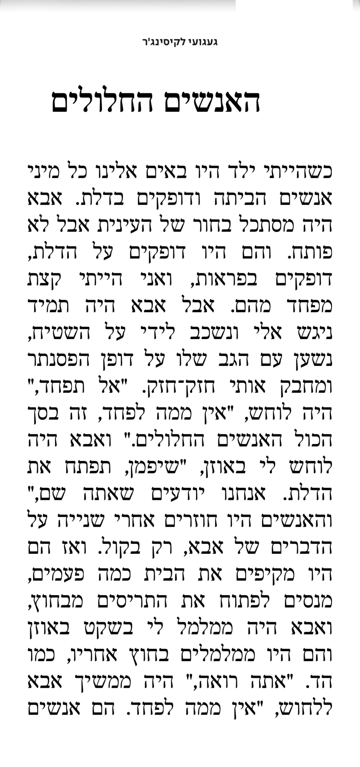

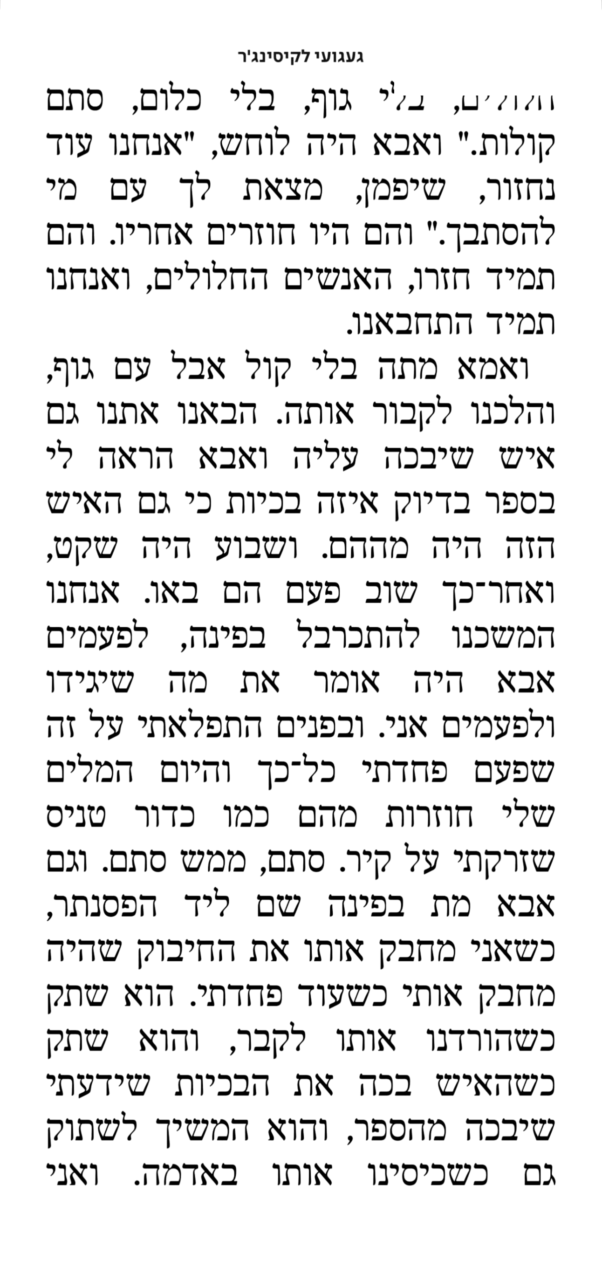

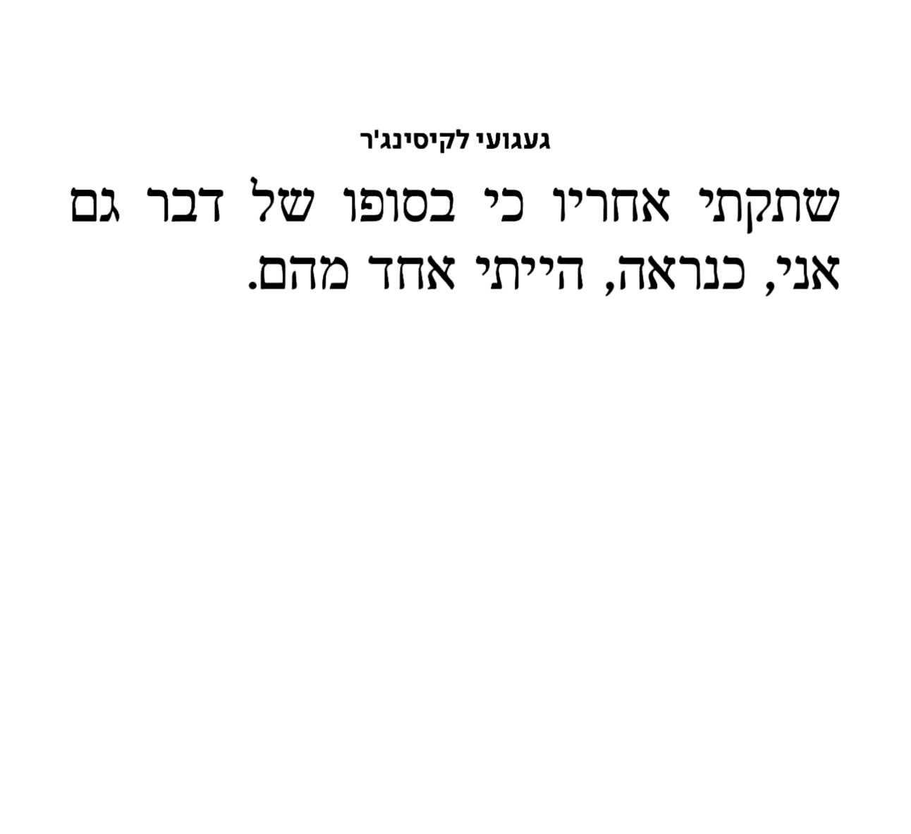

נספח ב: "מי כמונו יודע" (מתוך אוטוקורקט, 2024)


